CAR构件远程调用中服务器端线程池模型的研究与应用
刘振国¹，陈榕¹，张爱莲²
（1.同济大学计算机科学与工程系，上海 200092；2.安徽理工大学计算机系，安徽 淮南 232001）

摘 要：和欣操作系统是基于CAR构件技术、支持构件化应用的操作系统，是国家863支持的TD-SCDMA的操作系统标准。文中简要介绍了CAR构件进行远程调用的原理和过程，针对该过程中服务器端的效率问题提出了进程级线程池解决办法，构建了进程级线程池模型，实现了关键部分的代码。最后结合一个简单的构件远程服务示例说明了其工作过程。
关键词：CAR构件；进程级线程池；远程调用
中图法分类号: TP311.5 文献标识码: A

Research and application of threadpool in the server of

CAR component remote call
Liu Zhenguo¹, Chen Rong¹, Zhang Ailian²
(1.Department of Computer Science and Engineering, Tongji University, Shanghai, 200092; 2.Anhui University of Technology, Huainan Anhui 232001)
Abstract: Elastos is an embedded operating system based on CAR component technology, and the standard of TD-SCDMA operating system supported by the "863" Program. This paper briefly introdue the principle and process of CAR component remote call，contrapose the efficiency problem in the server, bring forward the process level threadpool scheme, construct a process level threadpool model and realize the critical code, and show its work process combining with a simple remote call service.
Key words: CAR component; process level threadpool; remote call

1 引言
80年代以来，目标指向型软件编程技术有了很大的发展，为大规模的软件协同开发以及软件标准化、软件共享、软件运行安全机制等提供了理论基础。其发展可以大致分为面向对象编程、面向构件编程、面向中间件编程三个阶段。
CAR技术就是在总结面向对象编程、面向构件编程技术的发展历史和经验，为更好地支持面向以Web Service（WEB服务）为代表的下一代网络应用软件开发而发明的。CAR为构件软件和应用程序之间进行通信提供了统一的标准，它为构件程序提供了一个面向对象的活动环境。

2 CAR构件技术及CAR远程构件调用的基本原理
CAR(Component Application Run-Time)是一个国内的自主知识产权的构件系统，是由上海科泰世纪科技有限公司开发的新一代的构件系统。CAR构件技术定义了一套网络编程时代的构件编程模型和编程规范，它规定了一组构件间相互调用的标准，使得二进制构件能够自描述，能够在运行时动态链接。

2.1 CAR远程接口自动列集\散集技术
CAR是面向对象的软件模型，因而对象是它的基本要素之一。使用对象的应用(或另一个对象)称为客户，有时也称为对象的用户。对象和客户之间的相互作用是建立在客户／服务器模型的基础上的。
当客户端和服务器端所在地址空间不同时，客户端的进程要调用服务器端的构件的服务，属于远程构件调用。CAR构件技术支持远程接口调用，通过调用数据的列集\散集技术进行不同地址空间的数据交互。构件服务和构件服务调用者可以处于操作系统的不同空间，而调用者可以如同在同一地址空间里面使用构件一样的透明的进行远程接口调用，也就是说完全向用户屏蔽了底层使用的标准的列集\散集过程。
CAR的自动列集\散集是通过在程序运行过程中，动态生成存根\代理来实现的。一个用户的远程构件调用首先通过proxy对象转发到内核相应的Object对象，Object对象则将找到相应的服务进程以及stub对象，启动某一个服务线程并将调用转发给stub对象，然后再由stub对象去完成调用构件方法的过程。而调用返回的过程正好与这个流程相反，下图是对象流程调用的一个简单示意图。
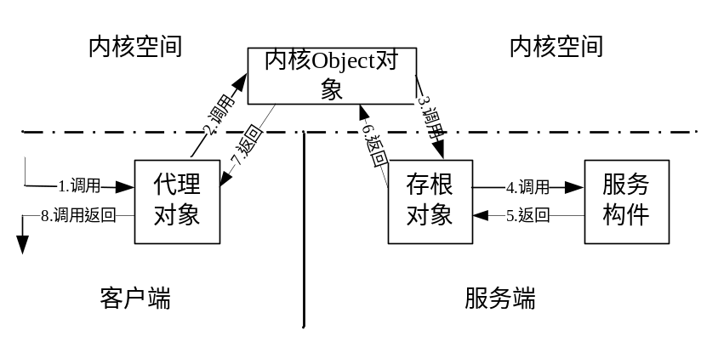
图1 对象调用示意图

2.2 客户端调用远程服务步骤
当确定代理、存根都存在并且从客户端到服务器端建立好一条可以相互通信的通路以后，客户端就可以开始远程调用了，流程如下：
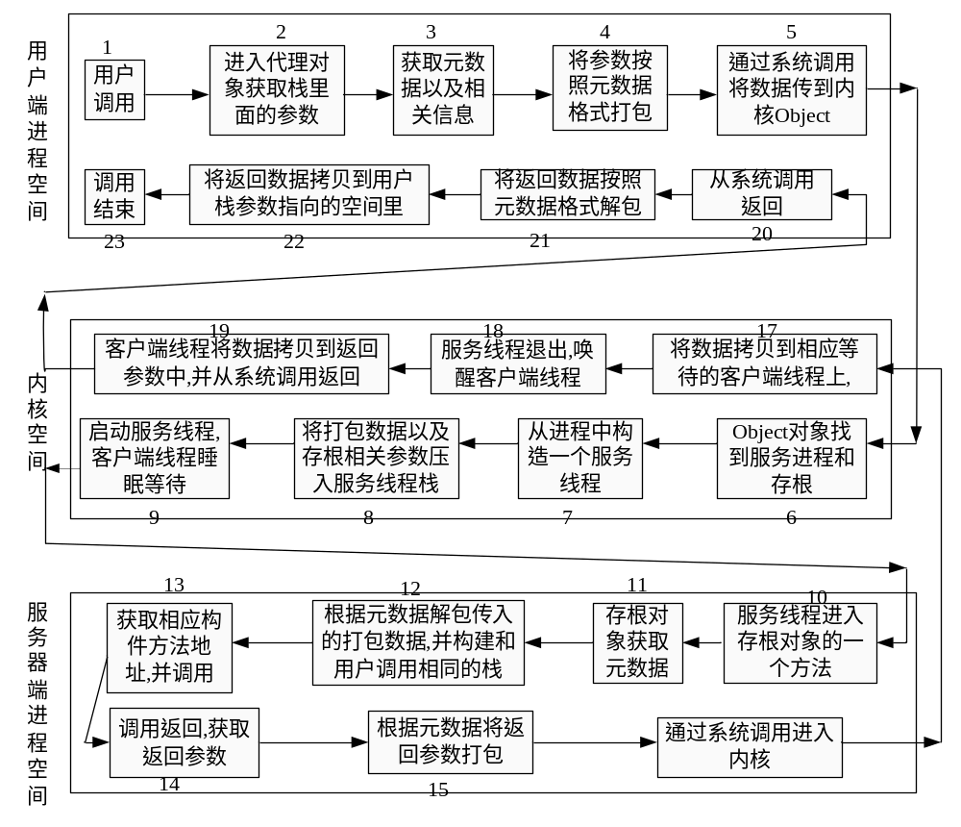
图2 远程调用过程
在上图中，可以看出在服务进程内，服务最终是通过服务线程来提供的。很明显，上述过程可能存在一个问题：一个进程可能提供不止一种服务。所以可能在服务进程内需要多次重复的创建服务线程来为客户端进行服务。线程的创建、销毁和调度本身是有代价的，如果一个线程的任务相对简单，那这些时间和空间开销就不容忽视了，如果一个服务进程同时对外提供多个服务时，这种开销会显著的降低服务的效率，从而导致整个系统的效率的降低。对于Elastos这样的嵌入式实时操作系统来说，这是非常致命的。

3 进程级线程池模型
由上面的分析可以看出，问题的关键就在于对线程资源的低效管理。对于共享资源，有一个很著名的设计模式：资源池（Resource Pool）。该模式正是为了解决资源的频繁分配﹑释放所造成的问题。为解决上述问题，可以采用线程池技术，这里的线程池是基于进程级。

3.1 线程池技术的原理
线程池采用预创建的技术，在应用程序启动之后，将立即创建一定数量的线程(N)，放入空闲队列中。这些线程都是处于阻塞（Suspended）状态，不消耗CPU，但占用较小的内存空间。当任务到来后，缓冲池选择一个空闲线程，把任务传入此线程中运行。当N个线程都在处理任务后，缓冲池自动创建一定数量的新线程，用于处理更多的任务。在任务执行完毕后线程也不退出，而是继续保持在池中等待下一次的任务。当系统比较空闲时，大部分线程都一直处于暂停状态，线程池自动销毁一部分线程，回收系统资源。
基于这种预创建技术，线程池将线程创建和销毁本身所带来的开销分摊到了各个具体的任务上，执行次数越多，每个任务所分担到的线程本身开销则越小。
针对线程的特点,一般的线程使用过程其时间分段为：
T1 创建线程的时间
T2 在线程中执行任务的时间
T3 线程销毁的时间
则完成一个任务所需时间T = T1 + T2 + T3。
对于Elastos中的完成ezAPI调用的线程而言，T2所占用的时间相对于T1，T3是比较短的，T2中包含的时间为仅仅是一个接口函数执行的时间。 那么我们可以看出，线程本身的开销所占的比例为(T1+T3) / (T1+T2+T3)。如果线程执行的时间很短的话，这笔开销可能占到20%-50%左右。如果任务执行时间很频繁的话，这笔开销将是不可忽略的。所以线程池在的Elastos操作系统中的使用理论上是可以显著改善系统性能的。下面是其简单的原理图。
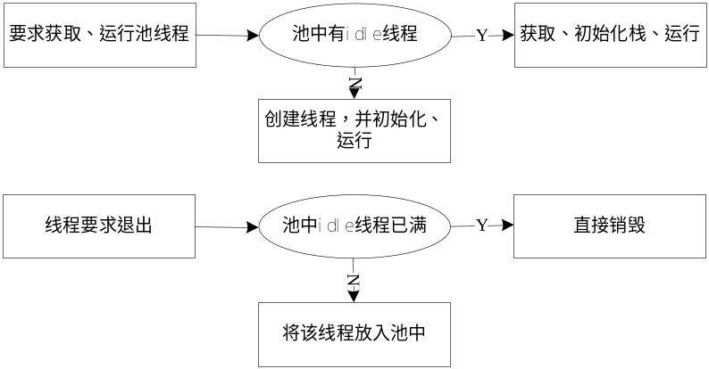
图3 线程池基理图
从图中可以看出，线程池中的线程(池线程)同普通的线程无异，实现上属于同类数据结构。但是对于线程池中的线程,其所需资源已经分配，并初始化，池线程只用在栈中构建好ezAPI调用的相关栈布局，就可以直接调用了。

3.2 进程级线程池模型的实现
在实现过程中,主要涉及三个类：进程类、线程类、线程池类，下面是其中部分关键代码。线程池对象作为进程数据结构的一部分而存在，一个进程对应一个线程池，每个线程池中存在0个到MaxThreadNum个线程。当进程初创建时，线程池里面的线程数为0。

3.2.1 线程池类定义
class ThreadPool {
public:
void Initialize(CProcess *pOwner);
ECODE GetThread( Thread **ppThread, ScheduleClass *pScheduleClass,
uint_t uSchedulePolicy); ///获取线程池中线程
void PutBackThread(Thread *pThread); ///将执行完任务的线程回收
inline Thread *FindThread(ScheduleClass *pScheduleClass,
uint_t uSchedulePolicy); //寻找适合线程
inline void SetCapacity(UINT uCapacity); //设置线程池容量
~ThreadPool();
private:
ECODE CreateThread(Thread **ppThread, ScheduleClass *pScheduleClass,
uint_t uSchedulePolicy); //在线程池中创建新线程
void DestroyThread(Thread *pThread);
public:
CProcess *m_pOwner; //线程池所在的进程对象
UINT m_uCapacity; //线程池容量
DLinkNode m_threadList; //线程池中的空闲线程队列
UINT m_cThreads; //线程池中的空闲线程数量
KMutex m_threadLock; // 线程池互斥变量，用于同步
};

3.2.2 进程类中有关线程池的代码部分
class CProcess :
{
public:
CARAPI Start(/* [in] */ WString wsName, /* [in] */ WString wsArgs);
CARAPI Kill();
public:
ThreadPool m_threadPool; //每个进程均有一个线程池
ProcessHContext m_hcontext;
};

3.2.3 进程类与线程类中关于线程池操作部分的代码
INLINE ECODE CProcess::GetThread(Thread **ppThread) //获得线程
{
return m_threadPool.GetThread( ppThread, pScheduleClass, uSchedulePolicy);
}
ULONG Thread::Release(void) //销毁线程
{
if (ThreadState_Running != m_uPoolThreadState) {
if (1 == lRef && !this->IsFinished() && m_pOwner)
m_pOwner->m_threadPool.PutBackThread(this);
else if (0 == lRef) {
m_pOwner->m_threadPool.m_threadLock.Lock();
m_inProcLink.Detach();
m_pOwner->m_threadPool.m_threadLock.Unlock();
}
delete this;
}
else assert(0 != lRef);
return (ULONG)lRef;
}
使用上面描述的线程池模型后，进程间远程调用的过程就发生了变化，内核空间部分的步骤七由原来的在服务进程中直接创建新的线程变成了从服务进程的线程池中直接获取一个空闲线程来提供服务，如下图所示。
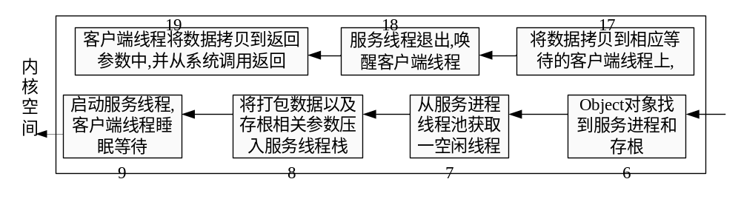
图4 运用线程池后远程调用过程

4 线程池应用举例
上面所描述的线程池模型在应用中是怎样应用的呢？下面以一个简单的远程调用举例说明。
假设现在有三个CAR构件，car1.dll、car2.dll、car3.dll，分别提供构件对象obj1、obj2、obj3，每个对象中实现接口函数为简单的打印函数。现有一服务进程提供上述三个构建对象中的打印服务功能，而三个客户进程则分别使用该进程中提供服务中的一种服务。
上述过程中，当三个客户进程并发进行时，服务进程就需要为每一种服务创建一个服务线程以提供服务。这时就会利用线程池来创建所用的线程。这就大大提高了服务效率，从而提高了整个系统的性能。
线程池致力于减少线程本身的开销对应用所产生的影响，这是有前提的，前提就是线程本身开销与线程执行任务相比不可忽略。如果线程本身的开销相对于线程任务执行开销而言是可以忽略不计的，那么此时，我们采用线程池未必是理想的方法，我们可以选择“即时创建，即时销毁”的策略。

5 总结与展望
在构件远程调用过程中，服务进程中线程池的设计与实现可以大大提高服务效率。本文通过简要介绍CAR构件远程调用的原理，引出了该过程中存在的效率问题，然后针对问题提出了进程级线程池的模型，并给出了一个简单的实现，通过该线程池能够极大的提高构件远程调用中服务器端的服务效率。
该线程池是在进程级别实现的，并没有实现系统级线程池。为了在两种方案及典型的应用情况下取得最好的服务性能，还应该进一步实现系统级线程池，并根据典型应用制定测试用例对两种方案进行效率上的比较，从而从中选取一种更优的解决方案。

参考文献
[1]Koretide. Elastos 2.0 Operating System Manual[M/CD]. http://www.koretide.com.cn, 2004/2005.6.
[2]Koretide. CAR’s Manual[M/CD]. http://www.koretide.com.cn, 2004/2005.6.
[3]Daniel P. Bovet, Marco Cesati. Understanding the Linux Kernel, 2nd Edition[M]. Sebastopol:O'Reilly, 2002. 22-35.
[4]D.R. Butenhof: Programming with POSIX Threads, Addison-Wesley, 1997
[5]Ronald Kriemann. Implementation and Usage of a Thread Pool based on POSIX Threads Max-Planck-Institute for Mathematics in the Sciences 2004-10-19
[6]John Calcote. Thread pools and server performance. Dr. Dobb’s Juurnal, 60-64,July 1997.
[7]Bradford Nichols, Dick Buttlar, and Jacqueline Proulx Farrell. Pthreads Programming. O'Reilly & Associates, Sebastopol, CA, 1996.

作者简介：刘振国（1983-），男，山东济南人，硕士研究生，主要研究方向：系统软件支撑技术；陈榕(1952-)，男，北京人，中心主任，科泰世纪科技有限公司首席科学家，主要研究方向：网络操作系统、构件技术。张爱莲，（1983-），女，山东潍坊人，硕士研究生，主要研究方向：数据库应用。
基金项目：本文受国家863计划“软件重大专项” 支持（课题名称：基于中间件技术的因特网嵌入式操作系统及跨操作系统中间件运行平台，课题编号：2001AA113400，所属专题：计算机软件，所属领域：信息技术领域）。

联系人：刘振国
通讯地址：上海市浦东郭守敬路498号浦东软件园17号楼2楼科泰世纪公司 201203
Email: zhen_guo_liu@hotmail.com

电话：13671554757

